Все храмы и церкви перед Рождеством проверяются на пожарную безопасность
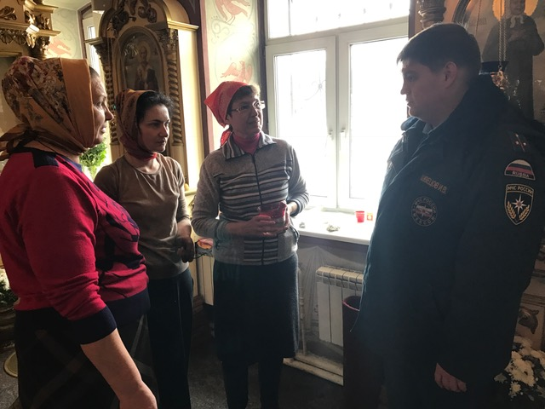
В преддверии Новогодних и Рождественских праздников сотрудники 1 регионального отдела надзорной деятельности и профилактической работы Управления по ТиНАО Главного управления МЧС России по г. Москве проводят разъяснительные беседы со священнослужителями и прихожанами в храмах и приходах Русской православной церкви, находящихся на подведомственной территории округа.
Рождество Христово в иерархии праздников Русской православной церкви занимает второе место после Пасхи. Всю ночь в православных храмах проходят праздничные службы, на которые собирается большое число верующих. Большое скопление прихожан в эти дни является нормой, что неотвратимо влечет за собой повышенный уровень опасности для граждан.
Чтобы праздник Рождества не был омрачен возникновением пожара или любой другой чрезвычайной ситуации, инженерно-инспекторский состав 1 регионального отдела надзорной деятельности и профилактической работы Управления по ТиНАО Главного управления МЧС России по г. проводят комплекс надзорно-профилактических мероприятий, направленных на обеспечение безопасности в церквях и храмах.
Для служителей храмов сотрудники надзорной деятельности проводят инструктажи на тему соблюдения требований пожарной безопасности, вручают соответствующие памятки. Во время бесед особое внимание инспекторский состав уделяет вопросам эвакуации прихожан в случае экстренной ситуации.
Начальник 1 регионального отдела надзорной деятельности и профилактической работы Управления по ТиНАО Главного управления МЧС России по г. Москве Буянов Роман напоминает, что с целью своевременного реагирования на любые чрезвычайные ситуации сотрудники отдела будут осуществлять дежурство непосредственно в церквях и храмах в рождественскую ночь.

1 региональный отдел надзорной деятельности
и профилактической работы Управления по ТиНАО
Главного управления МЧС России по г. Москве

